1. Метод билинейного преобразования.

|  |  |  |  |  |  |
| --- | --- | --- | --- | --- | --- |
| Тип фильтра | Порядок фильтра | Fpass, кГц | Fstop, кГц | Tmin, отсчеты | Tmax, отсчёты |
| Баттерворт | 31 | 960.7 | 1.2 | ? | ? |
| Чебышев 1-го рода | 13 | 960 | 1185 | ? | ? |
| Чебышев 2-го рода | 13 | 974 | 1200 | ? | ? |
| Эллиптический | 4 | 960 | 1200 | ? | ? |

Fs=4800; Fpass=960; Fstop=1200; Apass=1; Astop = 80;

Определим реальные границы переходной зоны. Fpass и Fstop. На графике АЧХ.  
Затем на групповой задержки определим минимальную и максимальную величину задержки.

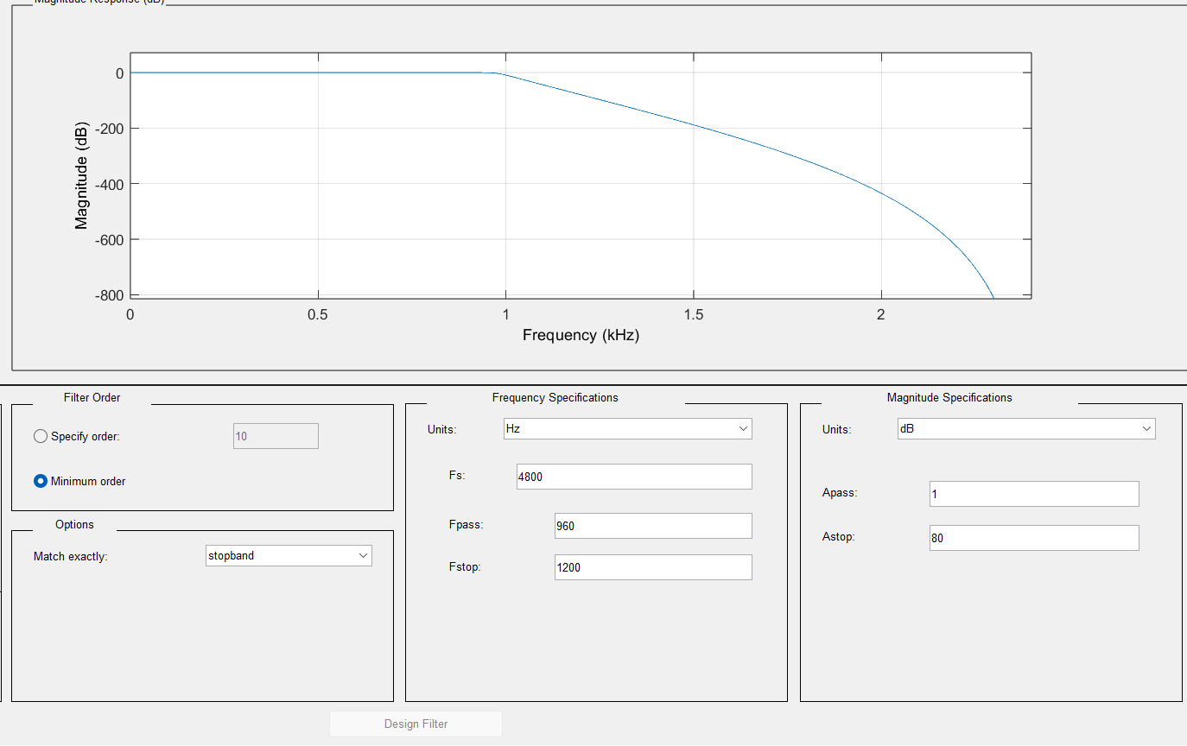

Рис 1. Начальные параметры (стандартные)

Графики:

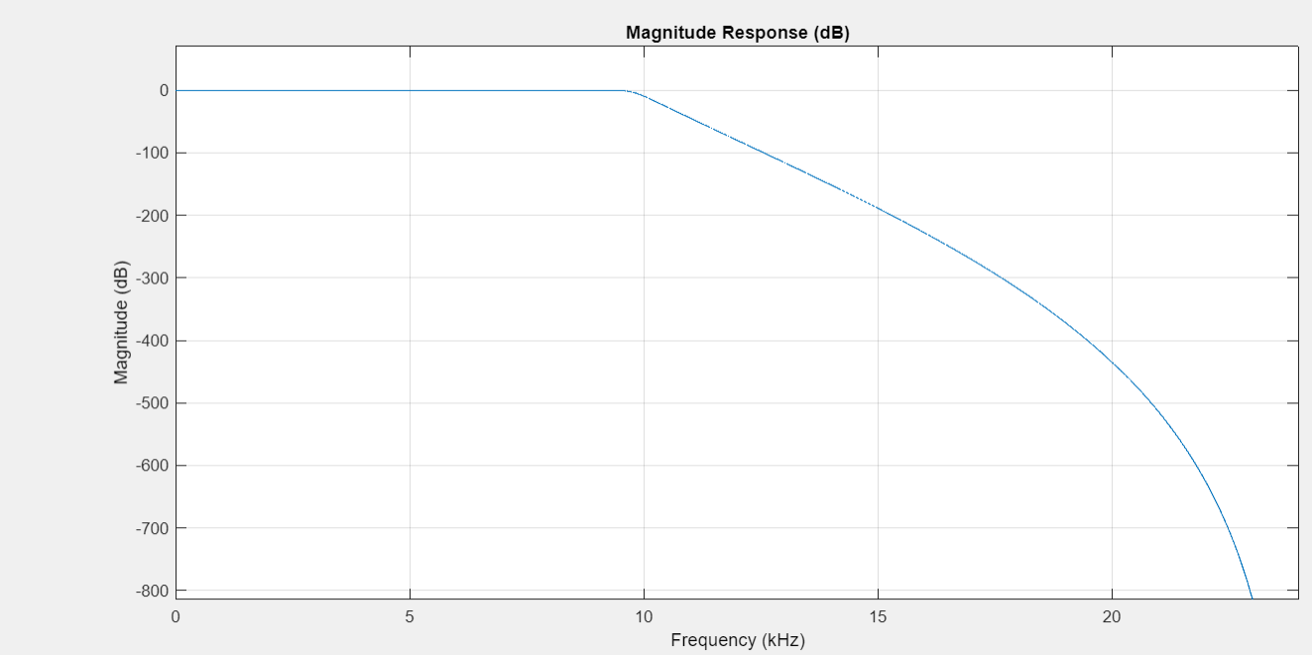

Рис 2. АЧХ

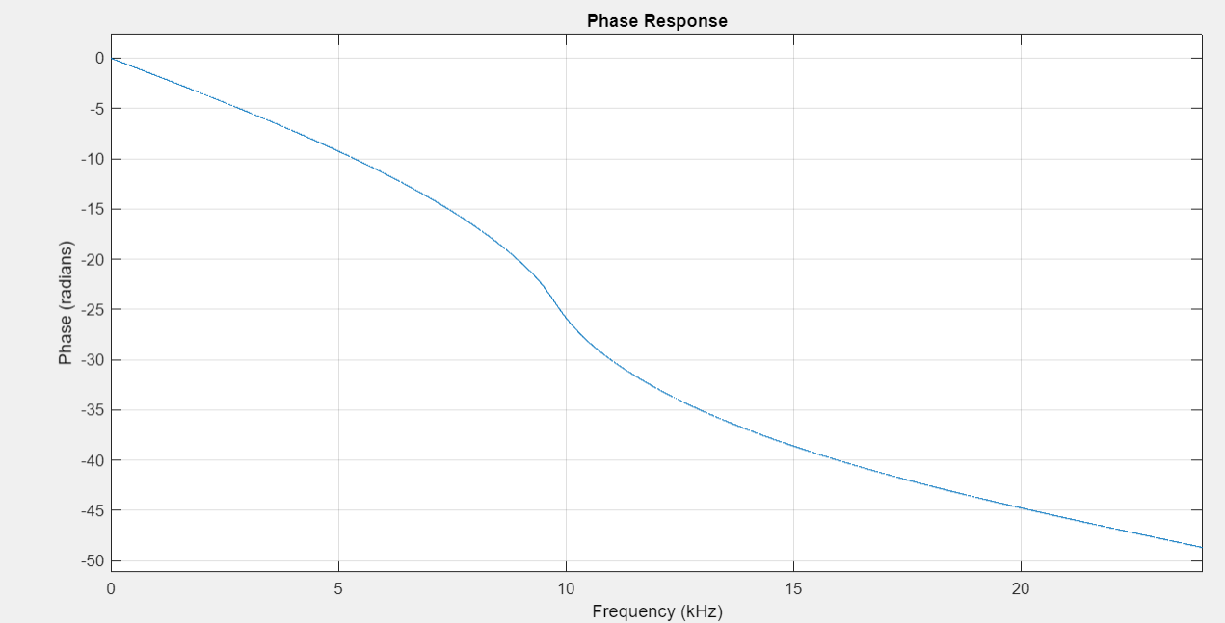

Рис 3. ФЧХ

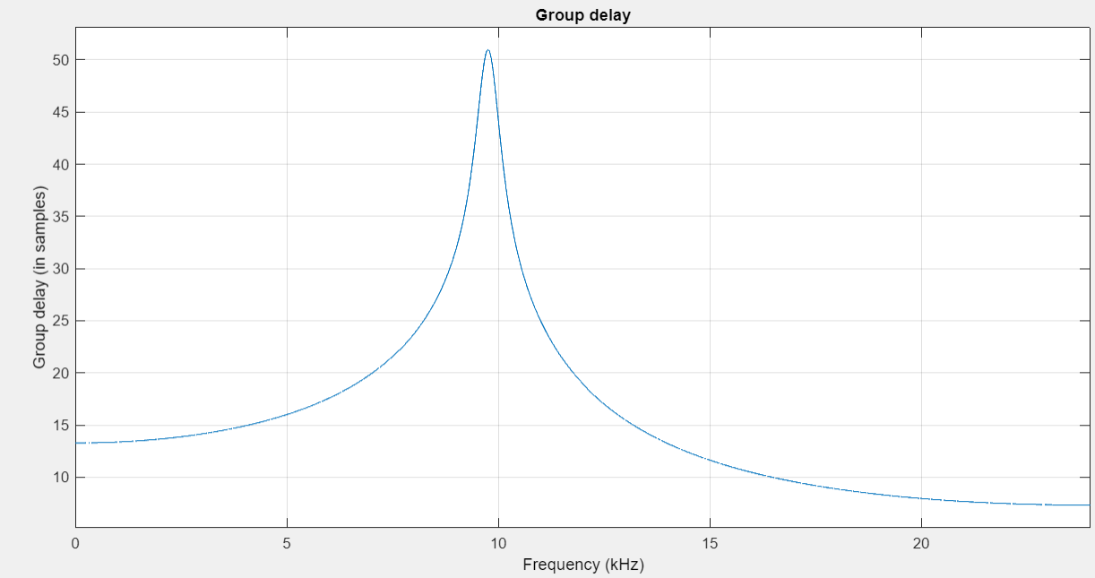

Рис 4. Групповая задержка

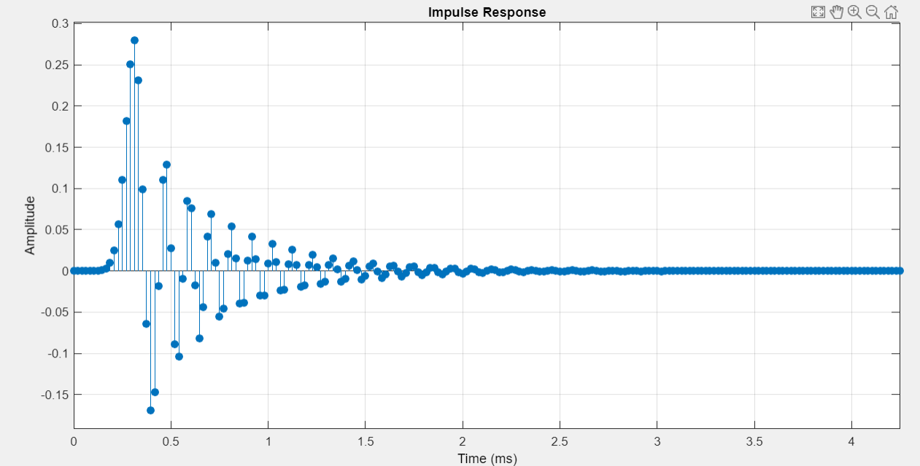

Рис 5. Импульсная характеристика

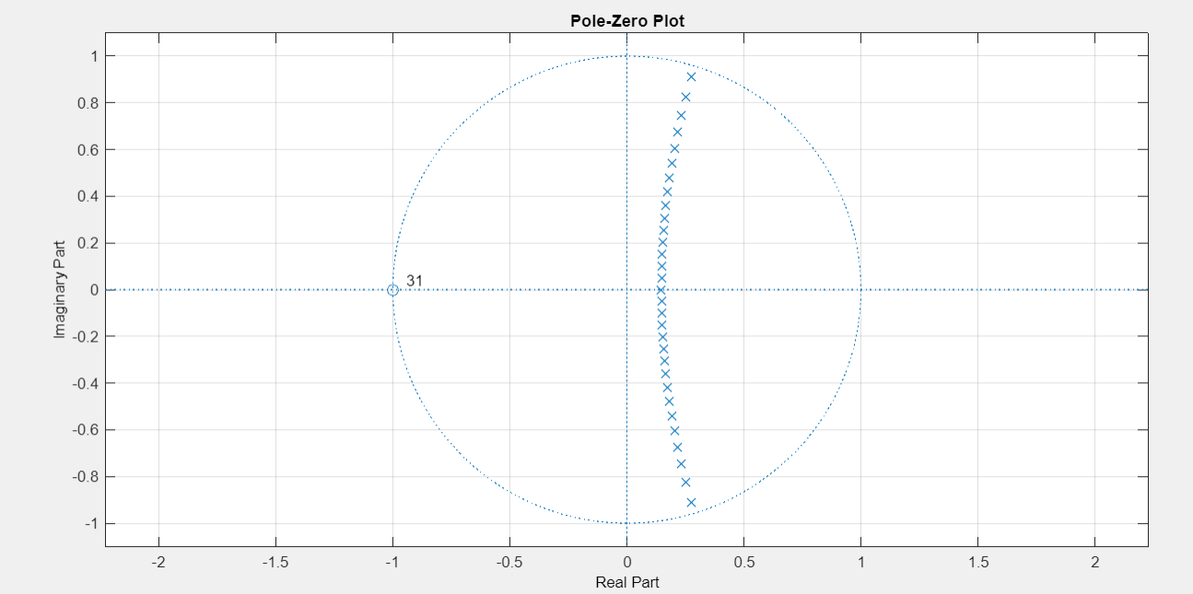

Рис 6. Расположение нулей и полюсов

Определим по АЧХ и по групповой задержке на примере метода билинейного преобразования. Для остальных запишем сами.

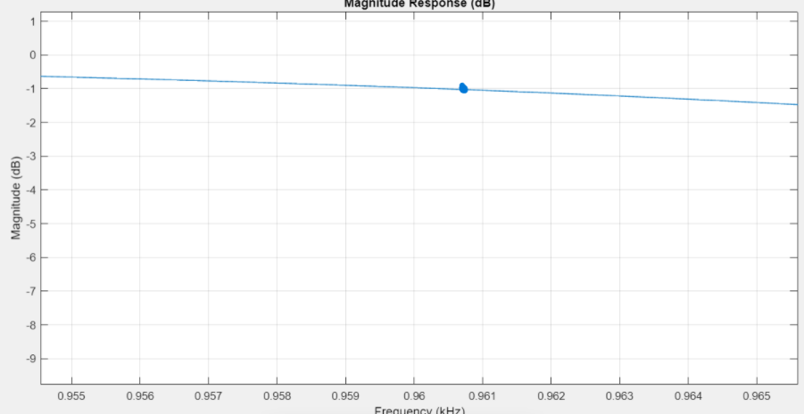

**Fpass = 960,7 Fstop = 1.2**

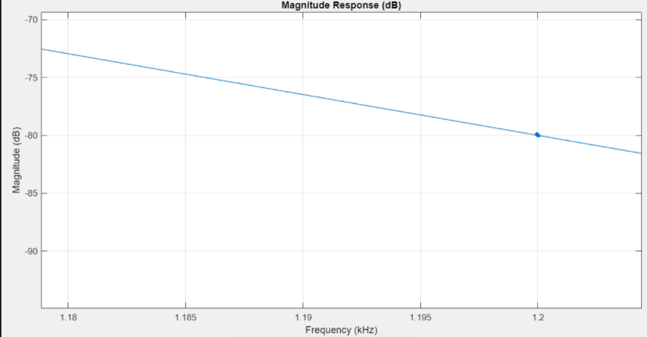

1. Чебышева I

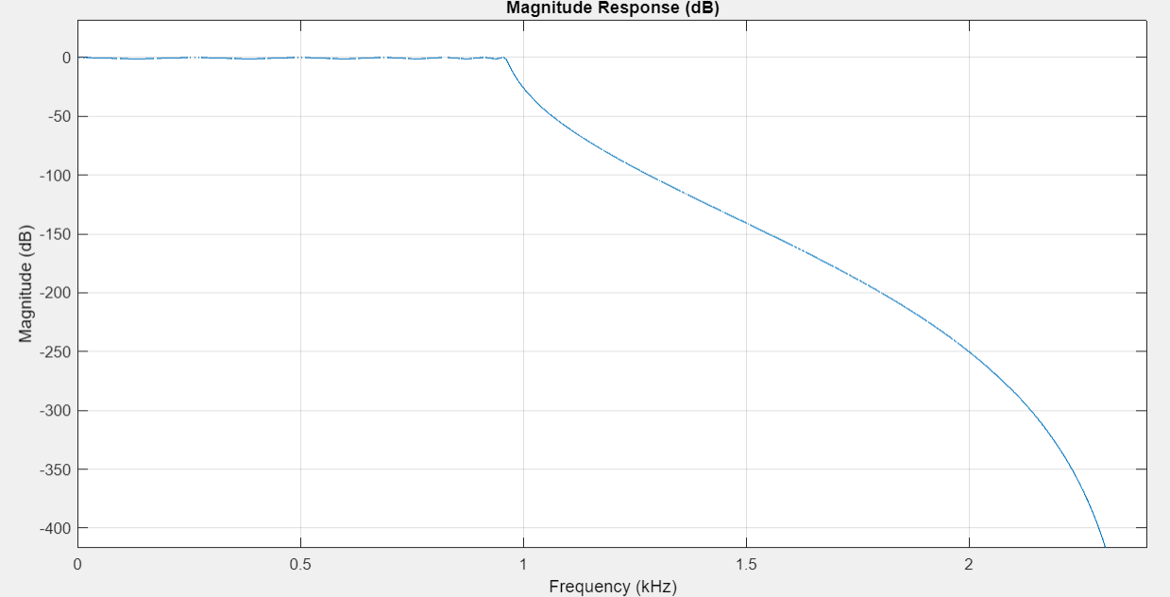

Рис 7. АЧХ

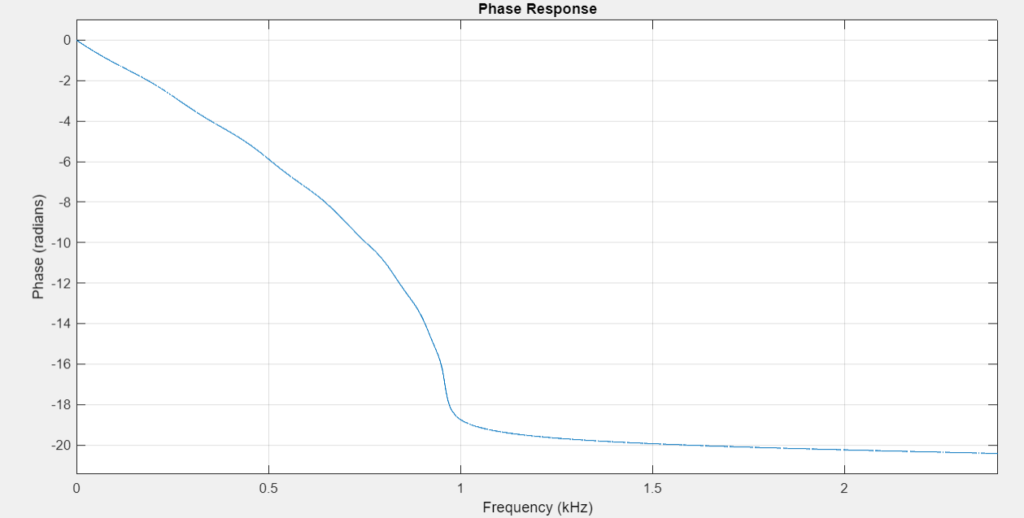

Рис 8. ФЧХ  
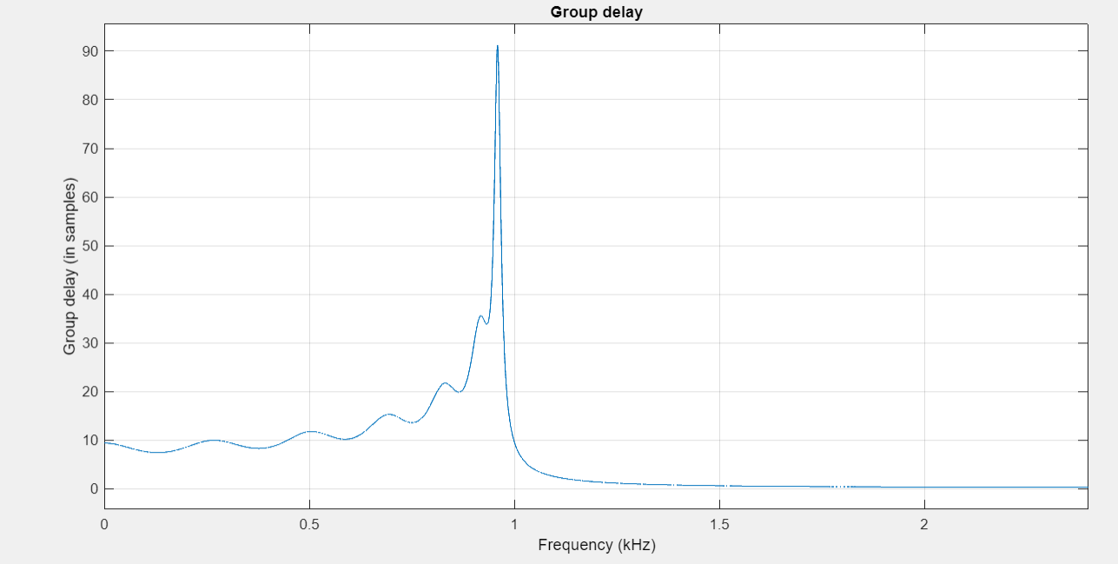

Рис 9. Групповая задержка

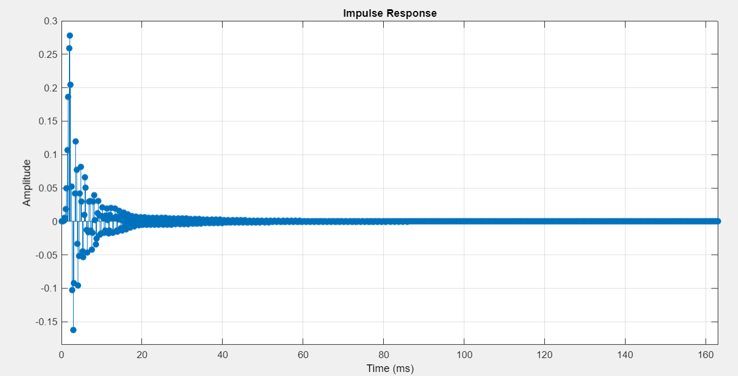

Рис 10. Импульсная

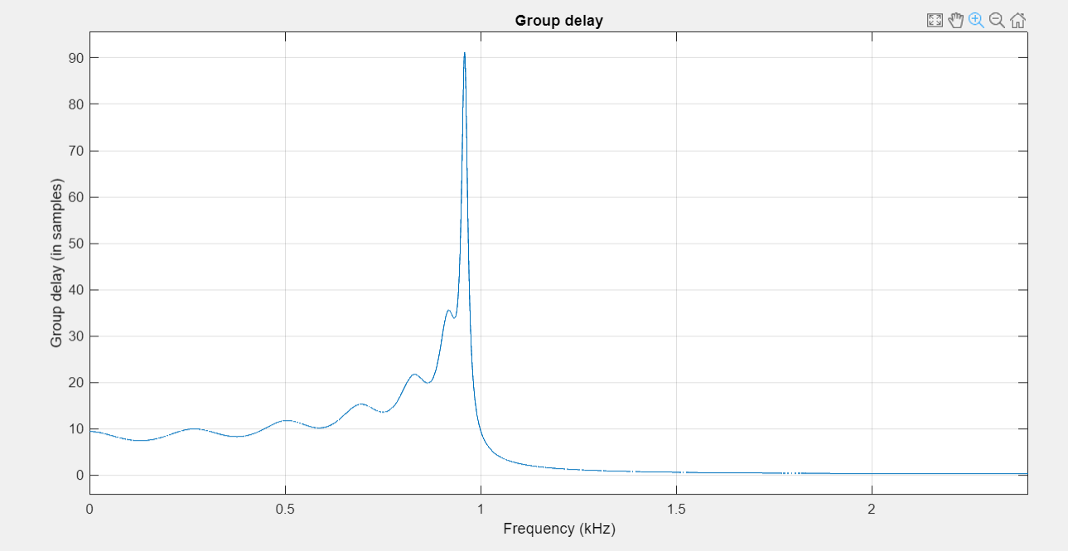

Рис 11. Нули

1. Чебышева II

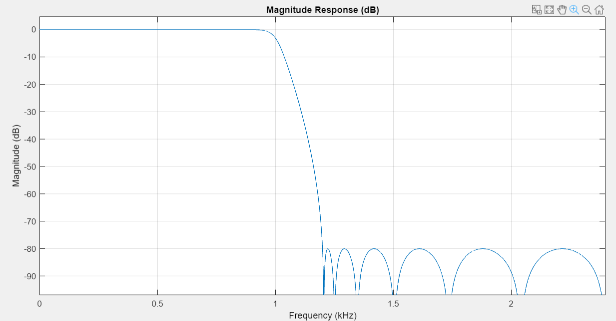

Рис 12. АЧХ

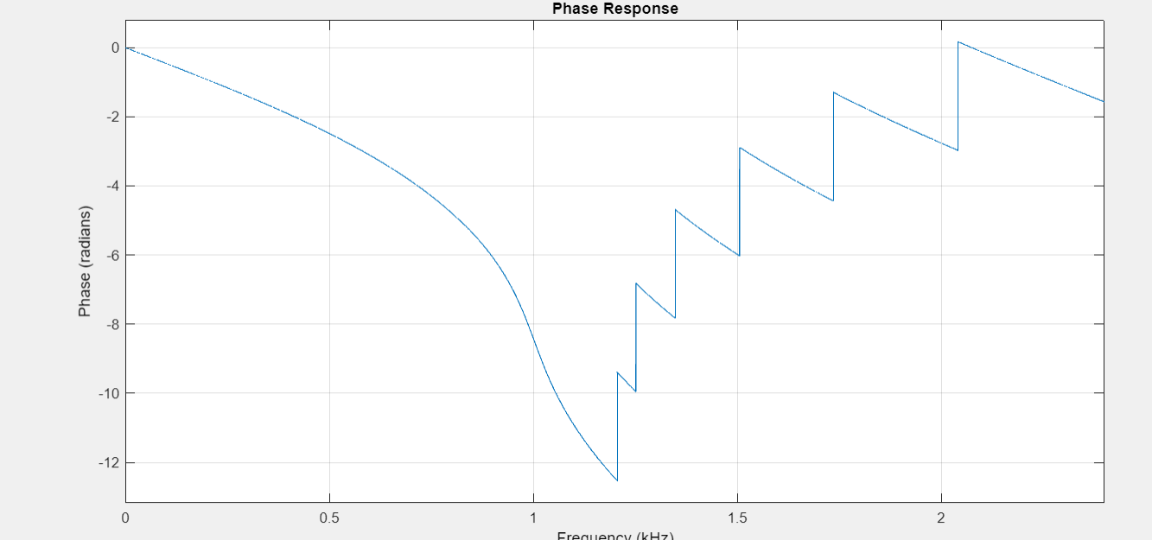

Рис 13. ФЧХ

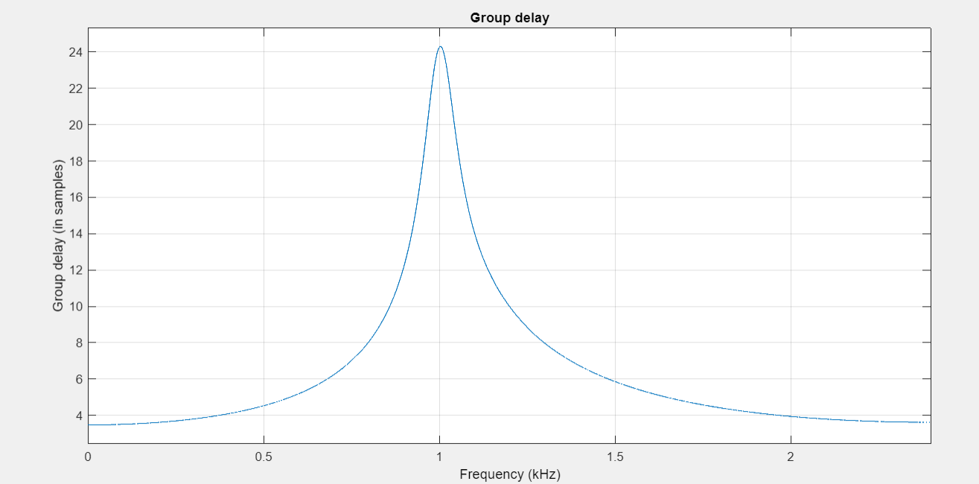

Рис 14. Групповая задежрка

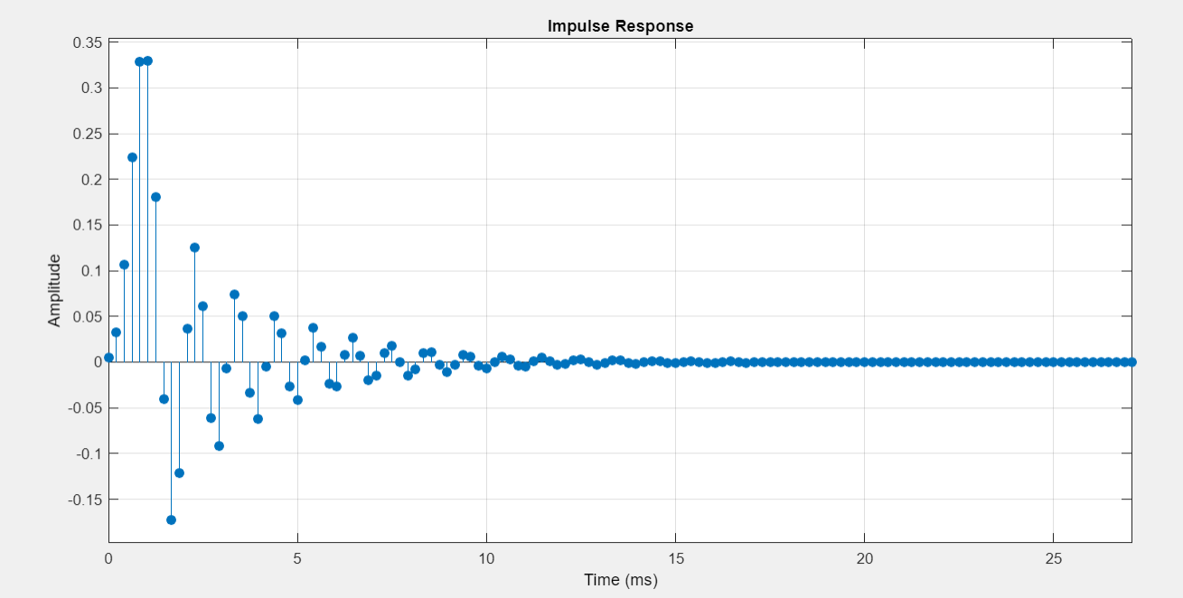

Рис 15. Импульсная

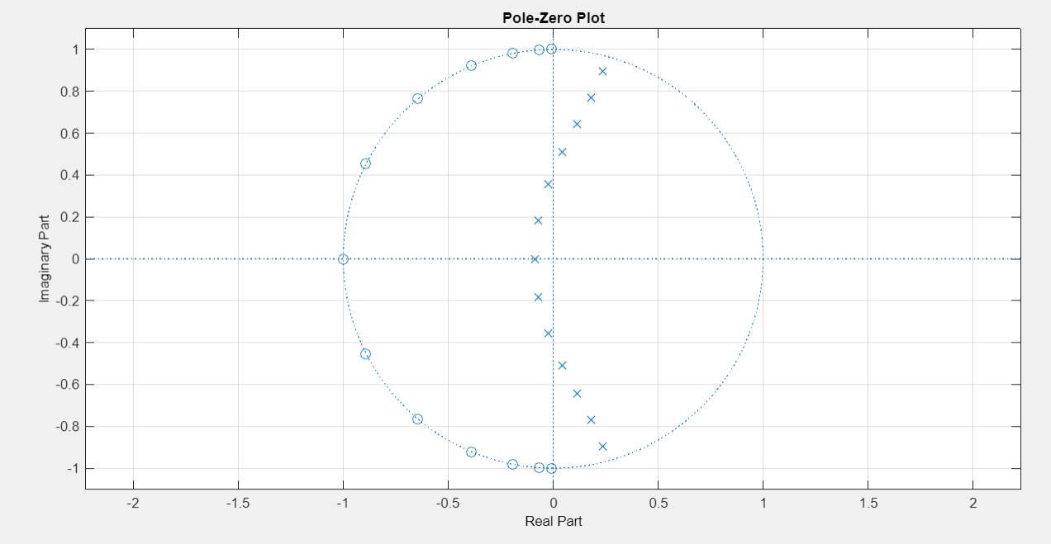

Рис 16. Нули

1. Эллиптический фильтр

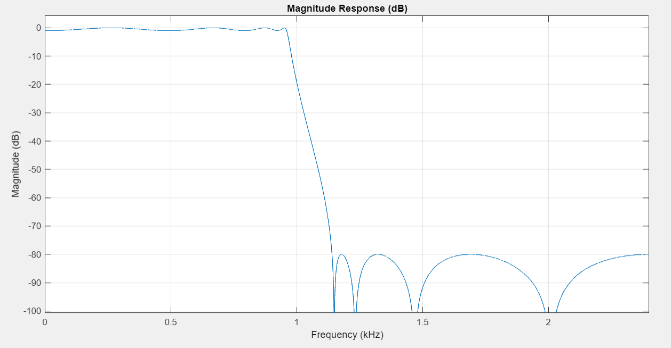

Рис 17. АЧХ

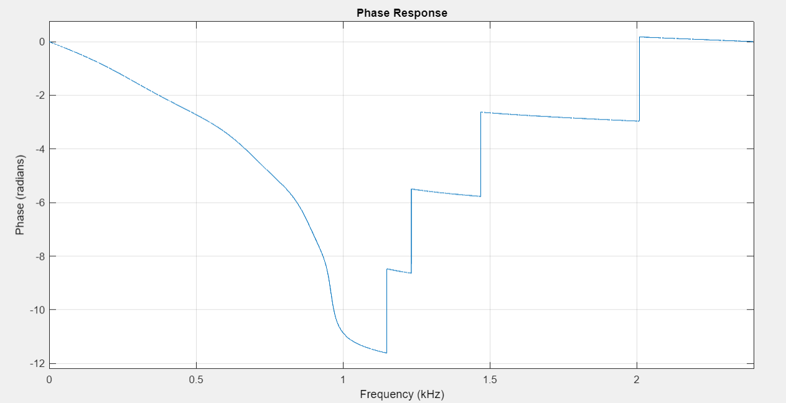

Рис 18. ФЧХ

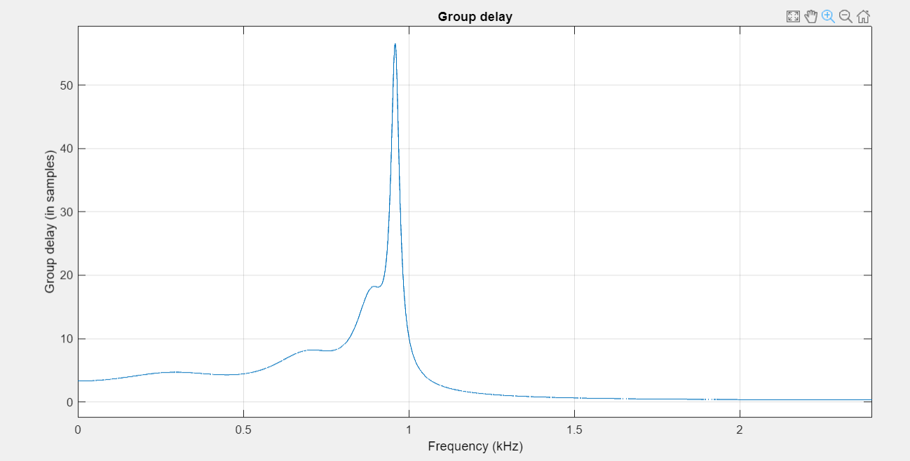

Рис 19. Групповая задержка

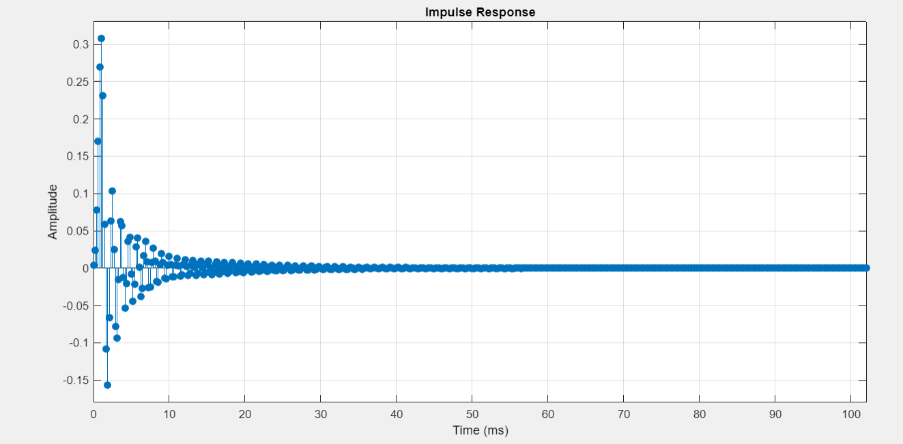

Рис 20. Импульсная

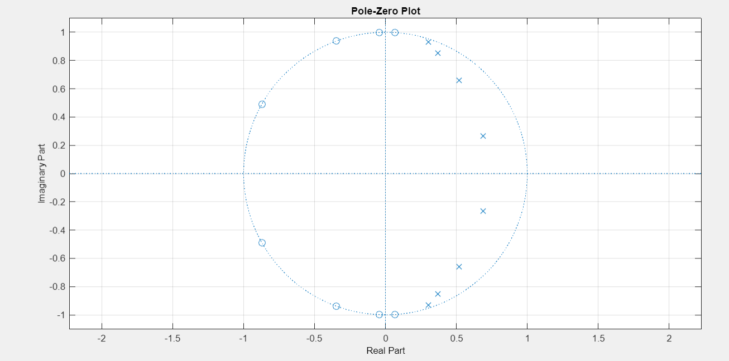

Рис 21. Нули и полюсы

|  |  |  |  |  |  |
| --- | --- | --- | --- | --- | --- |
| Метод синтеза | Порядок фильтра | Кр мин дБ | Кр макс дБ | Кs макс дБ | Wstop |
| Оконный | 101 | 0 | 0 | -80 | - |
| Минимаксный | 50 | -0,51 | 0,51 | -78.8 | 9900 |
| Среднеквадратический | 10 | -10.32 | 0 | -80 | 35000000 |

Я даже не пойму сколько это значений Wstop. Наверное делаю что то не то

1. Синтез с использованием окон.

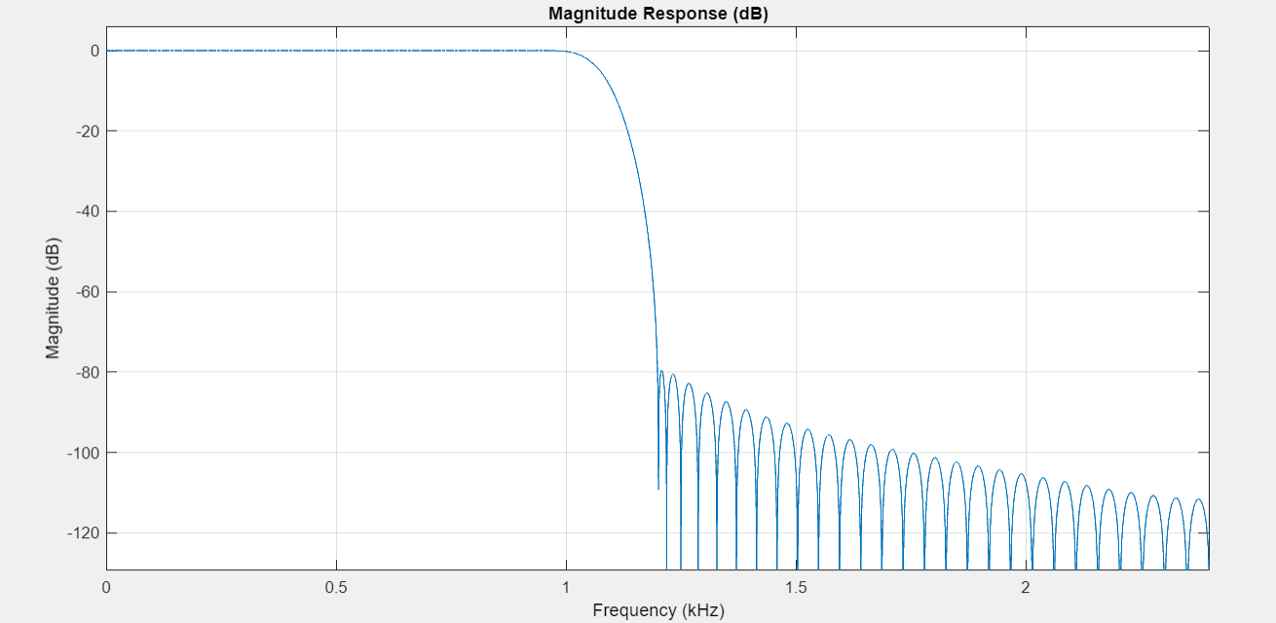

Рис 22. АЧХ

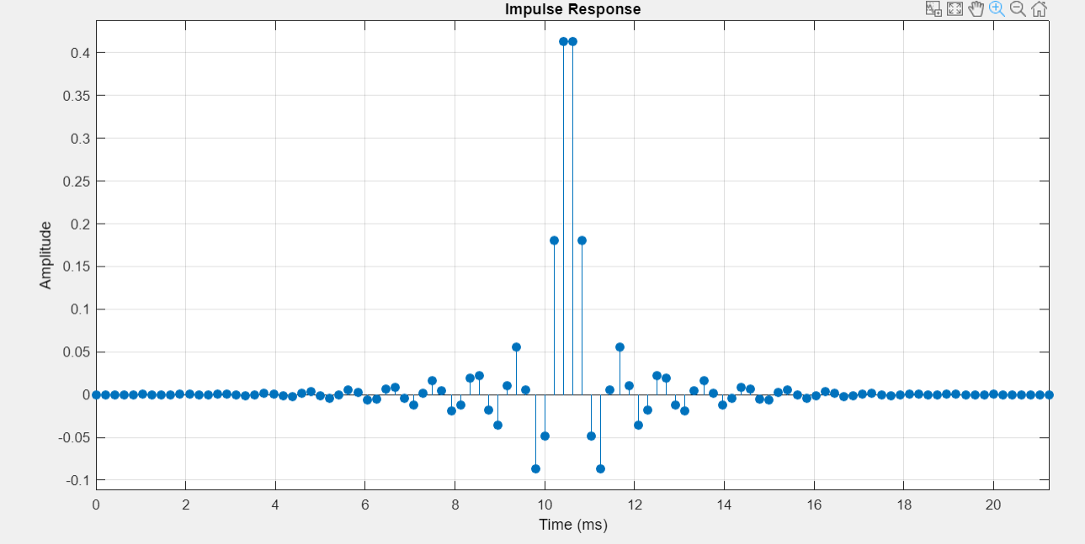

Рис 23. Импульсная

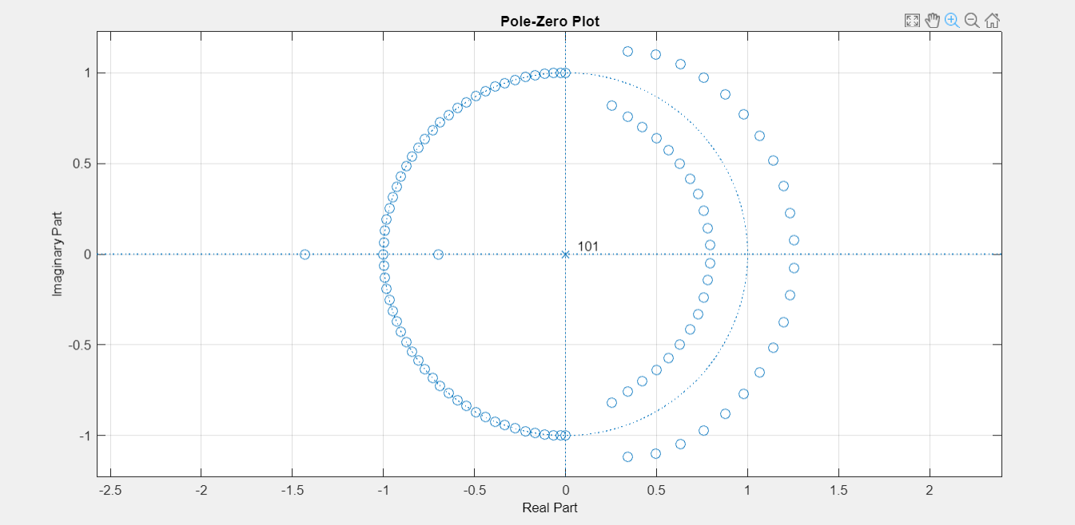

Рис 24. Нули

1. Синтез по минимаксному критерию (Метод Ремеза).

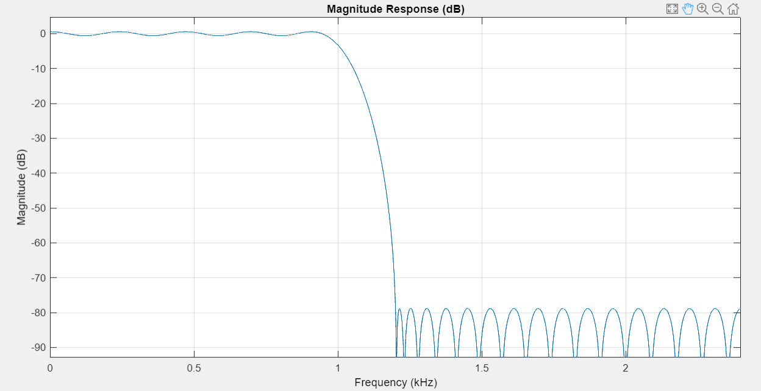

Рис. 25 АЧХ

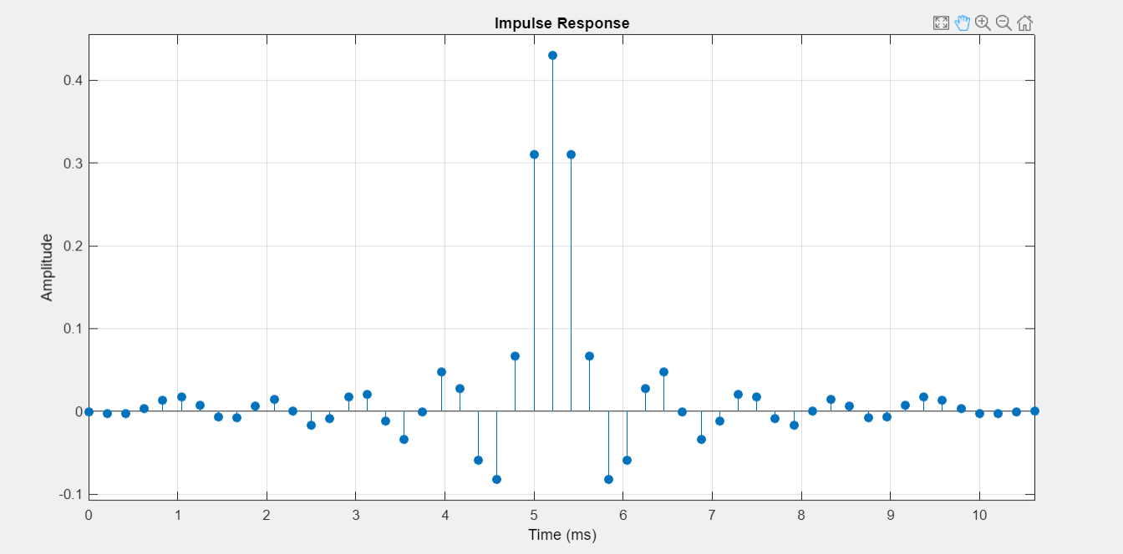

Рис 26. Импульсная

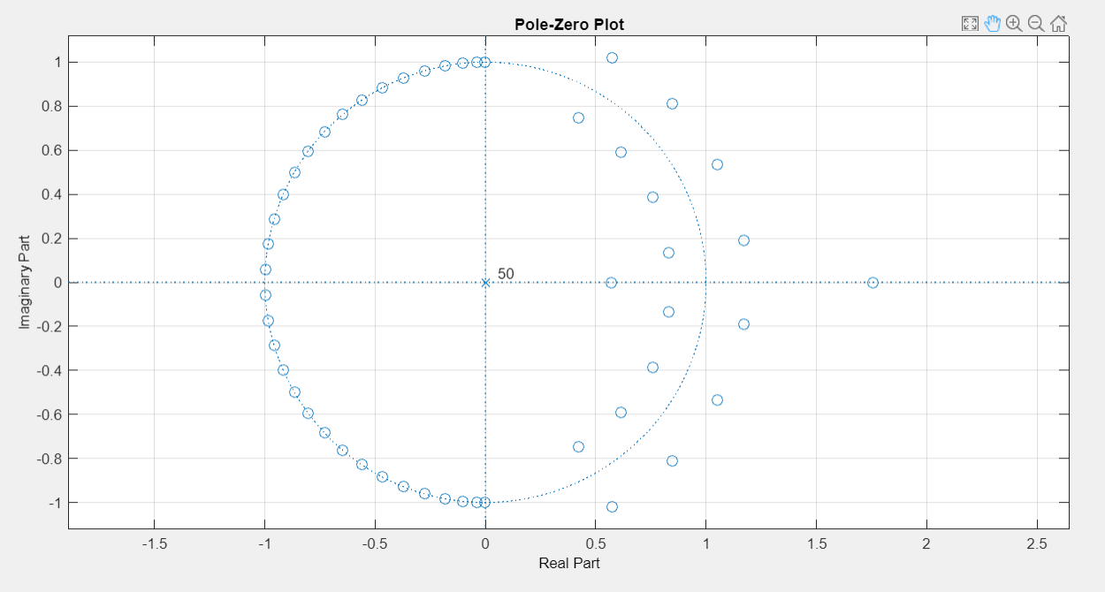

Рис 27. Нули

Для наглядности приведём пример на Методе Ремеза.

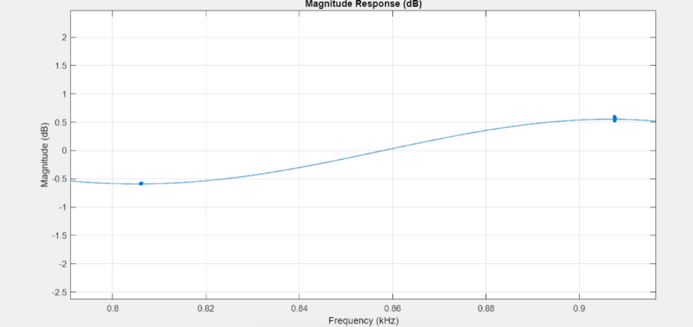

Колебания коэфициента передачи фильтра от -0,51 до 0,51

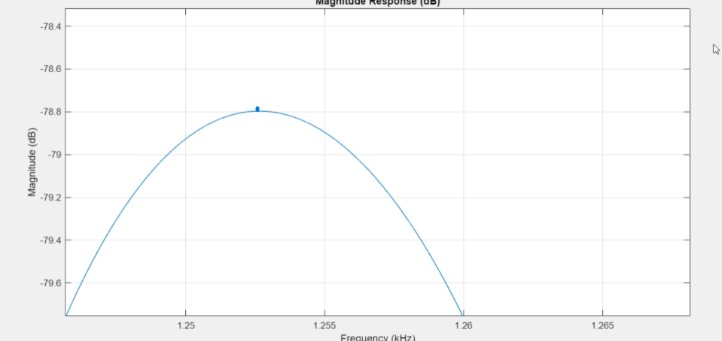

Максимальный Коэф передачи фильтра в зоне задержки = -78.8

Касательно того, почему такие большие значения в Wstopp

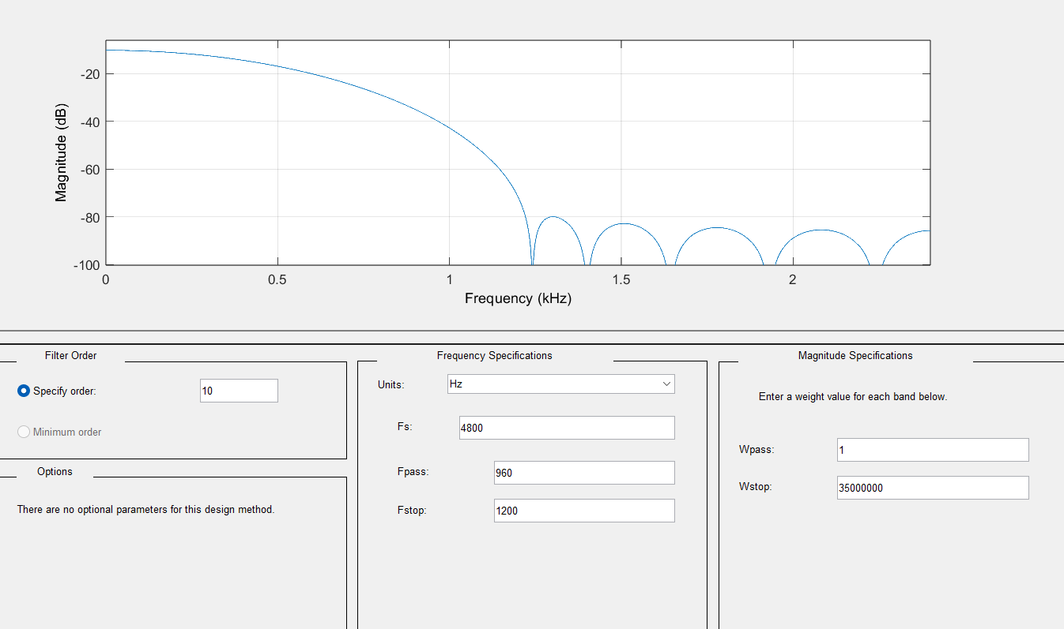

Вот так вот, чтобы было ниже -80   
Выглядит как то, что я что то не понял